Arbejdsark | 2v Klimaforløb. Modul 3

Fælles: Video: ’Pierre Bourdieu – kapitalbegrebet’ (6:28 min.) om habitus og kapital.

Gruppearbejde
- Undersøg med udgangspunkt i nedenstående tabel 1 hvilken sammenhæng der er mellem uddannelseslængde (størrelse af kulturel kapital) og holdning til afgifter på kød (denne afgift kan ses som en måde at få folk til at købe mindre kød og dermed mindske drivhusgasaftrykket). Giv i gruppen bud på hvilke forklaringer der kunne være på sammenhængen.

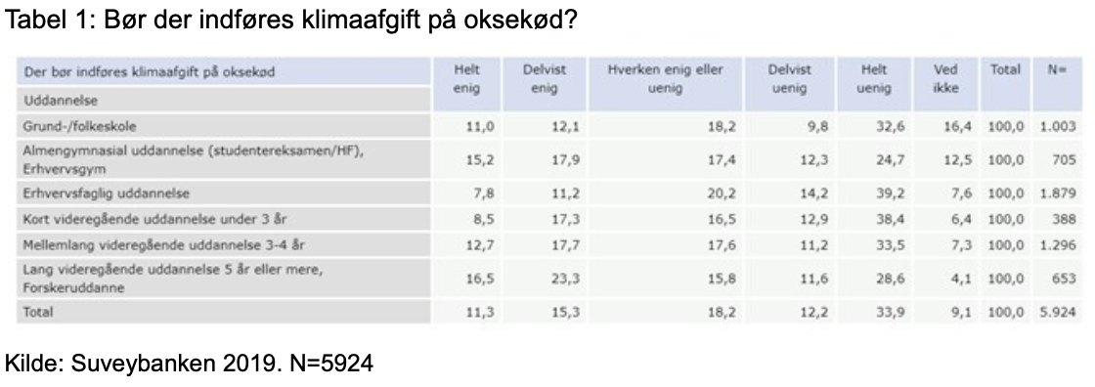

- Definer med dine egne ord hvad habitus er (inspiration i tekstboks 2.4 fra lektien) og beskriv ved hjælp af figur 2.4 hvilken betydning dobbeltsocialiseringen har for din egen habitus (dvs. sæt ord på hvad det er for normer, værdier, kulturelle vaner og holdninger, som du har ‘kopieret’ fra dine forældre og fra din tid i institutionerne
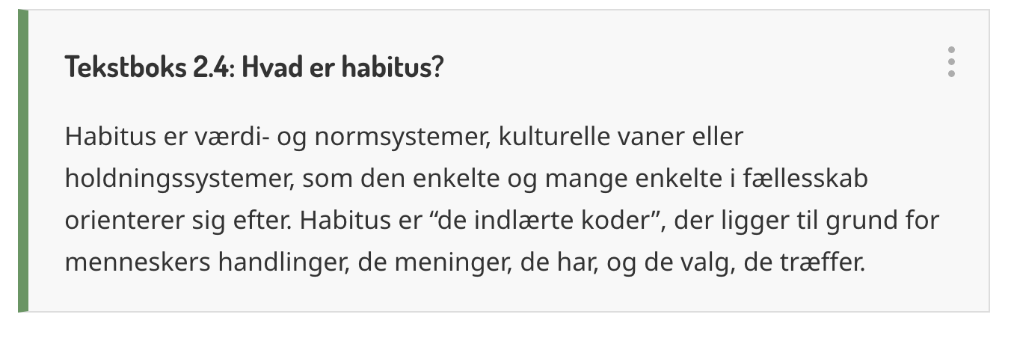
Figur 2.4: Reaktionsmønstre ved klimaforandringerne ifølge Anthony Giddens
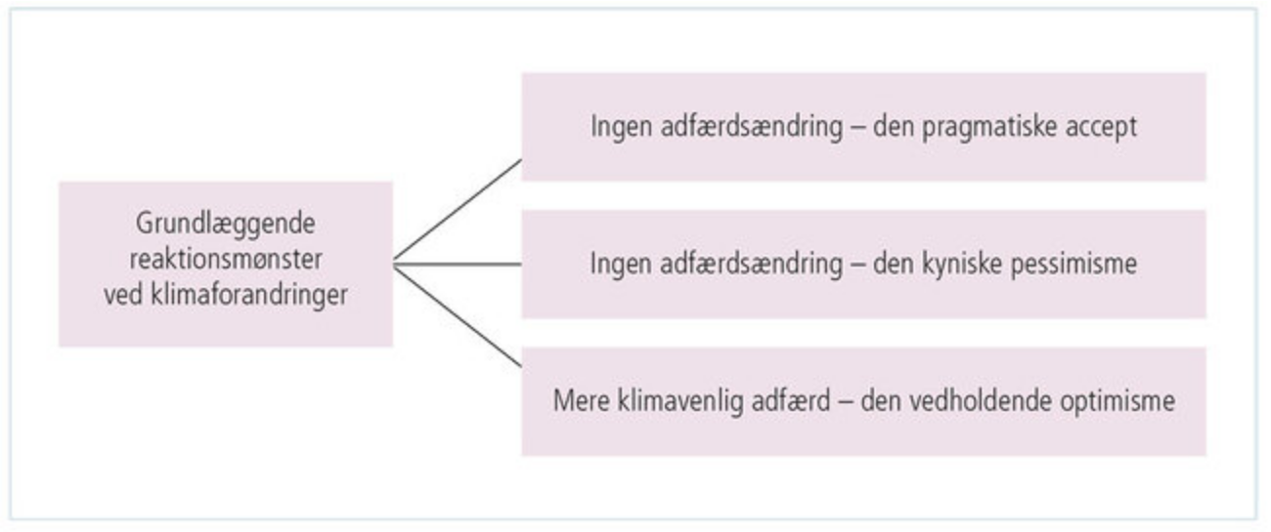

- Forklar med dine egne ord hvad begrebet felt betyder (se tekstboks 2.5).
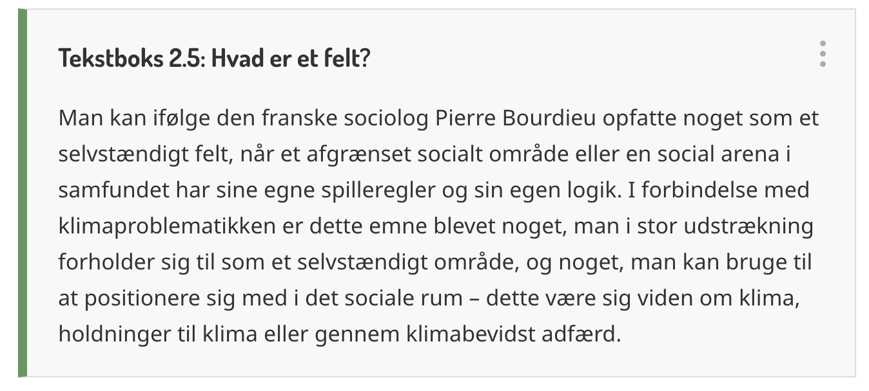

- Redegør for hvad der karakteriserer de tre livsstilsgrupper - 'de ligeglade', 'de hverdagsbekvemme' og 'de klimabevidste'. Inddrag figur 2.13.
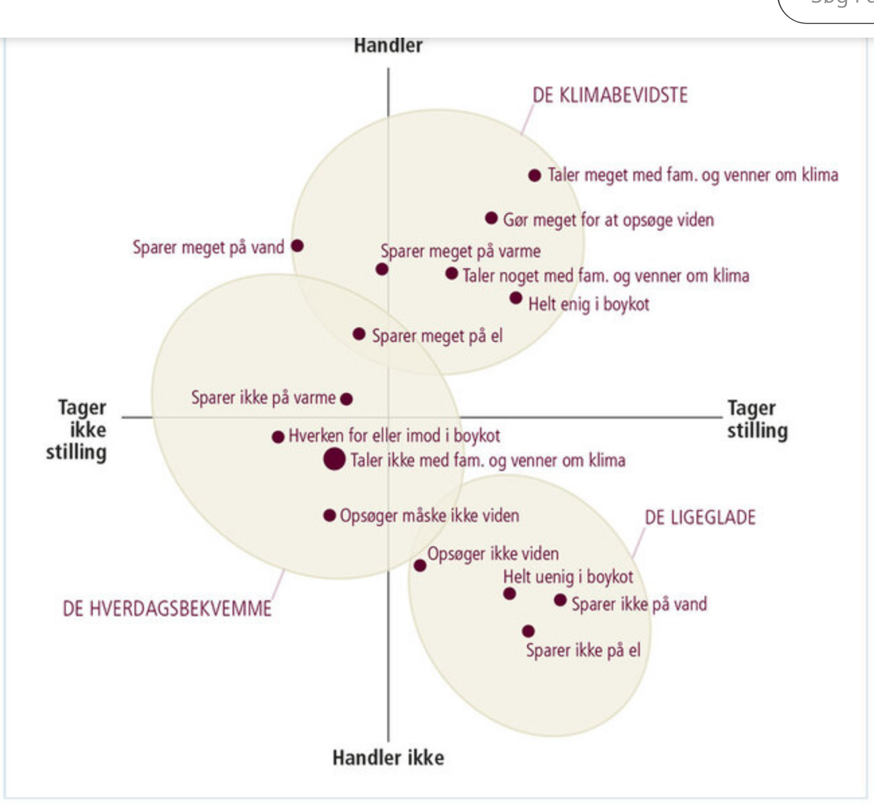
Figur 2.13: Det generelle klimafelt

